GAMINIO TECHNINIŲ DUOMENŲ LAPAS SKIRIAMASIS
TRANSFORMATORIUS
TTS 4k 400/230 IP00
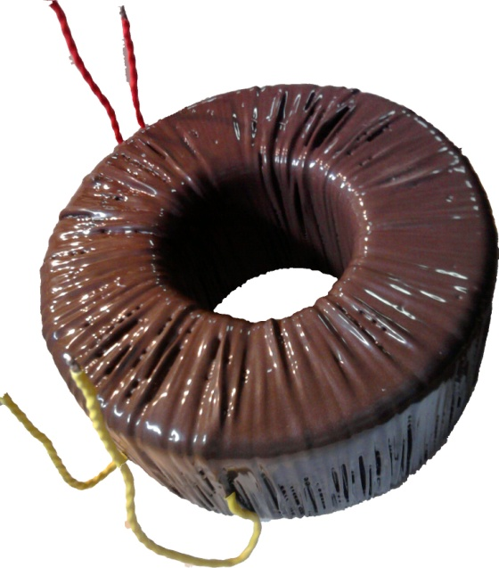

Maitinimo įtampa [PRI]: 400V ~50Hz
Maksimalios apkrovos srovė [I_{max}]: 17,4A (4000VA)
Išėjimo įtampa esant nominaliai apkrovai [SEC]: 230V ~50Hz
Išėjimo įtampa esant tuščiąjai eigai: 233V
Nulinė srovė: 90mA
Transformatoriuje išsklaidyta galia:[ΔP] 60W
Aplinkos temperatūra [t_{a}] -40oC÷40oC
Temperatūros kilimas iš apvijų [Δt] 45ºC
Matmenys: 220/70/140 mm
Svoris: ` 24,5kg

Atskirų transformatorių parametrai dėl skirtingų šerdžių savybių bei apvijinių laidų gali nežymiai skirtis nuo standartinių. Šie skirtumai neturi įtakos maitinamų įrenginių darbui.

